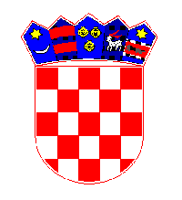
REPUBLIKA HRVATSKA
MEĐIMURSKA ŽUPANIJA
OPĆINA KOTORIBA
OPĆINSKO VIJEĆE
KLASA: 602-01/24-01/01
URBROJ: 2109-9-3-24-1
Kotoriba, 3. rujna 2024.

Na temelju članka 29. Statuta Općine Kotoriba („Službeni glasnik Međimurske županije“ br. 5/21. i 5/23), Općinsko vijeće Općine Kotoriba na 21. sjednici održanoj dana 3. rujna 2024. godine donijelo je

O D L U K U
o nabavi majci za tjelesni odgoj učenicima Osnovne škole Jože Horvata

Članak 1.

Općina Kotoriba će za školsku godinu 2024./2025. učenicima Osnovne škole Jože Horvata u Kotoribi osigurati majice za tjelesni odgoj – 2 komada po učeniku.

Članak 2.
Općina Kotoriba provest će postupak jednostavne nabave za predmet nabave naveden u članku 1. ove Odluke.

Članak 3.
Novčana sredstva potrebna za realizaciju nabave osigurat će se u Proračunu Općine Kotoriba.

Članak 4.
Ova Odluka stupa na snagu danom donošenja, a objavit će se u „Službenom glasniku Međimurske županije“.

OPĆINSKO VIJEĆE OPĆINE KOTORIBA
PREDSJEDNIK Općinskog vijeća
Hinko Virgej

